МІНІСТЕРСТВО ОСВІТИ І НАУКИ УКРАЇНИ
НАЦІОНАЛЬНИЙ УНІВЕРСИТЕТ “ЛЬВІВСЬКА ПОЛІТЕХНІКА”

БІЛУЩАК
Юрій Ігорович

УДК 517.958:532.72

МАТЕМАТИЧНЕ МОДЕЛЮВАННЯ ПРОЦЕСІВ ДИФУЗІЇ У ВИПАДКОВО НЕОДНОРІДНИХ ШАРУВАТИХ ТІЛАХ

01.05.02 – математичне моделювання та обчислювальні методи

АВТОРЕФЕРАТ
дисертації на здобуття наукового ступеня
кандидата технічних наук

Львів – 2013
Дисертацією є рукопис

Робота виконана в Центрі математичного моделювання Інституту прикладних проблем механіки і математики ім. Я. С. Підстригача НАН України, м. Львів

Науковий керівник доктор технічних наук, старший науковий
співробітник

Чернуха Ольга Юріївна,
Центр математичного моделювання Інституту
прикладних проблем механіки і математики
ім. Я. С. Підстригача НАН України, м.Львів,
завідувач відділом математичного моделювання
нерівноважних процесів

Офіційні опоненти:

доктор технічних наук, професор
Власюк Анатолій Павлович,
Національний університет водного господарства та
природокористування, м. Рівне,
професор кафедри прикладної математики

кандидат технічних наук
Забродська Наталія Володимирівна,
Карпатське відділення Інституту геофізики
ім. С. І. Субботіна НАН України, м. Львів,
старший науковий співробітник

Захист відбудеться “ ” 2013 року о год. на засіданні спеціалізованої вченої ради Д 35.052.05 у Національному університеті “Львівська політехніка” (79013, м. Львів, вул. С.Бандери, 12).

З дисертацією можна ознайомитись у бібліотеці Національного університету “Львівська політехніка” (79013, м. Львів, вул. Професорська, 1).

Автореферат розісланий “ ” 2013р.

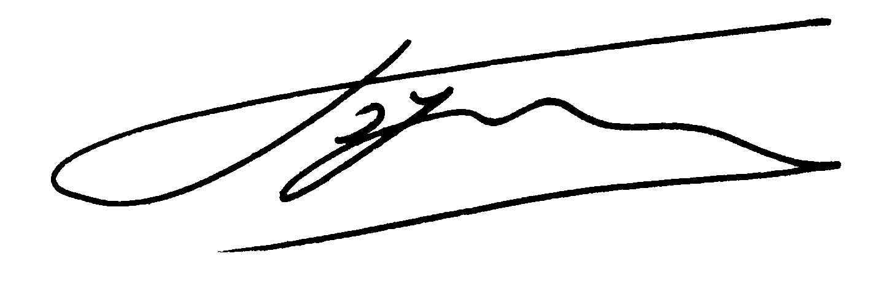
Учений секретар спеціалізованої вченої ради,
доктор технічних наук, професор Р. А. Бунь

ЗАГАЛЬНА ХАРАКТЕРИСТИКА РОБОТИ
Актуальність теми. Сучасний розвиток атомної енергетики, аерокосмічної техніки, судно- та автомобілебудування, авіації, хімічного виробництва та інших галузей вимагає створення та використання нових композитних матеріалів, які можуть ефективно експлуатуватися в екстремальних умовах високих температур, значних механічних навантажень, піддаватися впливу агресивного середовища тощо. Шаруваті металеві композити широко використовуються в електро-, тепло- і радіотехніці для економії дорогих матеріалів, зменшення ваги та поєднання різнорідних властивостей: підвищення корозійної стійкості, зносостійкості, високої міцності, пластичності, різну теплопровідність тощо. В багатьох випадках дифузія домішкових речовин призводить до змін структури шаруватого матеріалу та утворення ділянок додаткового розшарування та міжфазного руйнування, що в свою чергу веде до деградації функціональних властивостей матеріалу. Подібні процеси відбуваються в будівельних конструкціях, зокрема дифузія кисню з атмосфери спричинює втрату функціональних властивостей залізобетонних конструкцій та подальше окиснення конструкційного металу. З іншого боку для зміцнення деталей машин і механізмів одним із методів є дифузійне насичення стальних виробів вуглецем і азотом.
Математичний опис процесів дифузії базується на балансових співвідношеннях та законах Фіка, на основі яких формулюються крайові задачі. При цьому для багатофазних тіл не завжди відомі точні геометричні параметри внутрішньої структури. Якщо невідомо розташування фаз в середовищі, то процеси, які протікають у таких тілах, розглядаються як випадкові. Для математичного опису процесів перенесення у стохастичних структурах, як правило, застосовують методи гомогенізації неоднорідної структури тіла. Тоді необхідно приймати припущення про макроскопічне число випадкових включень, умову малості розміру неоднорідностей в порівнянні з макророзміром та розподілу включень в області тіла, близького до рівномірного.
Для дослідження процесів масоперенесення в багатофазних тілах зі довільними розмірами випадкових включень розроблений підхід, який базується на зведенні крайової задачі до інтегро-диференціального рівняння, розв’язок якого знаходиться у вигляді ряду Неймана та усередненні його за ансамблем конфігурацій фаз. При цьому у збуреному операторі дифузії, і відповідно в операторі ядра інтегрального рівняння, пропадає похідна за часом. Крім цього на практиці зазвичай знаходять лише перші статистичні характеристики поля, які пов’язані з одноточковими розподілами ймовірностей. Тому розробка нових та узагальнення відомих підходів до математичного опису дифузійних процесів у багатофазних випадково неоднорідних тілах відноситься до актуальних проблем математичного моделювання.
Зв’язок роботи з науковими програмами, планами, темами. Робота виконана в рамках планів наукових досліджень Центру математичного моделювання Інституту прикладних проблем механіки і математики ім. Я. С. Підстригача НАН України, результати дисертаційної роботи отримані в рамках науково-дослідних тем: «Розробити термодинамічні моделі нерівноважних деформівних фізико-механічних систем за врахування мезоструктури, поляризації і приповерхневих явищ та методи їх дослідження і оптимізації» (№ ДР 0109U001220), «Розробка методів математичного моделювання нелінійних нерівноважних процесів у багатофазних тілах періодичної та стохастичної структури і створення програмного забезпечення» (№ ДР 0111U009748). У рамках виконання цих науково-дослідних робіт узагальнено підхід до кількісного опису процесів дифузії у стохастично неоднорідних шаруватих тілах, доведено теореми існування розв’язку і збіжності ряду Неймана. Розроблено підхід до математичного опису дисперсії та функції кореляції поля концентрації та встановлено основні закономірності других моментів випадкового поля концентрації мігруючої речовини. На цій основі розроблено пакет програм для розрахунку усереднених за ансамблем конфігурацій фаз полів концентрації частинок, що мігрують у двофазних стохастично неоднорідних шаруватих тілах, оцінки суми залишкових членів ряду Неймана, дисперсії та двоточкової функції кореляції поля концентрації.
Мета і задачі дослідження. Метою роботи є розробка нового та узагальнення відомого підходів до математичного опису дифузії у випадково-неоднорідних шаруватих тілах для довільних розмірів шарів за неідеальних контактних умов на концентрацію, математичне моделювання дисперсії поля концентрації мігруючої речовини та двоточкової функції кореляції (автокореляції) поля.
Для досягнення мети розв’язано такі завдання:
- узагальнено підхід до математичного опису процесів дифузії у випадково неоднорідних шаруватих тілах, який базується на побудові розв’язку у вигляді інтегрального ряду Неймана та його подальшого усереднення за ансамблем конфігурацій фаз, на випадок постановки контактно-крайових задач дифузії з використанням кінетичних коефіцієнтів переносу, що дало можливість явно врахувати стрибок функції концентрації та рівність потоків на випадкових міжфазних границях;
- досліджено на основі узагальненого підходу закономірності розподілів концентрації домішкової речовини у двофазній багатошаровій смузі за рівномірного розподілу фаз в тілі та шаруватому півпросторі з експоненціальним, ерлангівським, $χ^{2}$- та гама-розподілами включень;
- сформульовано і доведено теореми існування розв’язку та абсолютної і рівномірної збіжності рядів Неймана;
- розвинено підхід до визначення і кількісного опису дисперсії та двоточкової функції кореляції поля концентрації домішкової речовини у випадково неоднорідних шаруватих тілах, отримано відповідні розрахункові формули дисперсії та функції поля для шару і півпростору та проведено комп’ютерне моделювання;
- побудовано розрахункові схеми та розроблено програмний комплекс для числового дослідження усереднених полів концентрації домішкової речовини у випадково неоднорідних шаруватих тілах.
Об’єкт дослідження – процеси переносу маси в багатофазних тілах з окремими фазами, розміри яких є співвимірними з розмірами тіла.
Предмет дослідження – математичні моделі процесів масоперенесення в багатофазних випадково неоднорідних тілах з окремими неоднорідностями, розміри яких є співвимірними з розмірами тіла.
Методи дослідження. В основу дослідження покладено підходи і методи фізики твердого тіла, математичної фізики, теорії узагальнених функцій, математичного аналізу, теорії ймовірностей та математичної статистики, інтегральних рівнянь, чисельні методи, в тому числі чисельного інтегрування за формулою Ньютона-Котеса, метод прямокутників і трапецій, а також формулу чисельного інтегрування подвійних інтегралів у квадратурах.
Наукова новизна одержаних результатів полягає в наступному:
- вперше узагальнено підхід до математичного опису процесів дифузії у випадково неоднорідних шаруватих тілах з урахуванням довільних розмірів включень окремих фаз, в рамках якого отримано нове рівняння масоперенесення для двофазного тіла, яке явно враховує стрибок шуканої функції та рівність потоків на границях контакту фаз, побудовано нове інтегро-диференціальне рівняння, оператор випадкового ядра якого містить і оператор Лапласа і похідну за часом, розв’язок якого отримано у вигляді ряду Неймана;
- вперше сформульовано і доведено теореми існування розв’язку інтегро-диференціального рівняння з випадковим ядром, еквівалентного контактно-крайовій задачі дифузії у випадкових шаруватих структурах, та абсолютної і рівномірної збіжності відповідного ряду Неймана;
- вперше отримано розрахункові формули, проведено числовий аналіз та встановлено закономірності усередненого за ансамблем конфігурацій фаз поля концентрації для багатошарового шару з рівномірним розподілом фаз та шаруватого півпростору з гама-розподілом включень та його часткових випадків: експоненціального, ерлангівського і $χ^{2}$- розподілів включень;
- вперше запропоновано та обґрунтовано підхід до математичного опису дисперсії та функції кореляції поля концентрації у випадково неоднорідних шаруватих тілах та встановлено основні закономірності других моментів випадкового поля концентрації мігруючої речовини.
Практичне значення одержаних результатів. У роботі узагальнено підхід до опису дифузійних процесів у стохастично неоднорідних шаруватих тілах, який дає можливість кількісно досліджувати особливості усередненого за ансамблем конфігурацій фаз поля концентрації, дисперсії та функції кореляції поля на основі відомих фізико-хімічних властивостей окремих фаз та їхнього ймовірнісного розподілу. На основі розроблених моделей та отриманих розрахункових формул створено пакет програм для комп’ютерного моделювання процесів дифузії домішкових речовин у двофазних тілах випадково неоднорідної шаруватої структури.
Одержані в дисертаційній роботі результати використані для:
- розрахунків розподілу вуглецю та водню у композитному матеріалі сталь 38ХНЗМФА-Ni (використано у Фізико-механічному інституті ім. Г. В. Карпенка НАН України);
- дослідження втрати функціональних властивостей будівельних конструктцій, зокрема, зварних з’єднань, панелей та блоків, в результаті дифузії кисню з атмосфери та подальшого окиснення конструкційного металу при проектуванні армованих залізобетонних конструкцій (використано у ТзОВ “Архітрав ЛТД”, м. Івано-Франківськ).
Частина результатів теоретичного і практичного характеру використана при розробці спецкурсу “Обчислювальна математика та програмування” для студентів Національного університету “Львівська політехніка” МОН України за спеціальністю “Хімічна технологія”.
Особистий внесок здобувача. Всі теоретичні та прикладні результати, що складають зміст дисертаційної роботи, отримані автором самостійно. У роботах, опублікованих у співавторстві, здобувачеві належать: узагальненння підходу до математичного опису процесів дифузії у випадково неоднорідних шаруватих тілах та отримання нового рівняння масоперенесення, яке явно враховує стрибок шуканої функції та її похідної на границях контакту фаз [2, 15], формулювання і доведення теорем існування розв’язку та збіжності ряду Неймана для стохастичного поля концентрації у випадково неоднорідному багатошаровому тілі [2, 16], дослідження закономірностей поведінки усереднених за ансамблем конфігурацій фаз полів концентрації для тришарового [24] та багатошарового шарів [3, 10, 13] з рівномірним розподілом фаз та півпростору з експоненціальним [4, 12], ерлангівським [1, 5, 14], $χ^{2}$- розподілом [26], також гама-розподілом [17, 18] включень; знаходження дисперсії та функції кореляції поля концентрації через функцію кореляції фаз [8, 9] та встановлення основних закономірностей других моментів випадкового поля концентрації мігруючої речовини в шарі з рівномірним [21, 23] та півпросторі з експоненціальним [8, 19, 20] розподілами; розробка модулів програм, які увійшли у програмний комплекс «Ro-conc» [7].
Апробація результатів дисертації. Основні результати дисертації доповідались й обговорювались на міжнародних та вітчизняних конференціях та симпозіумах: 12-14 -й міжнародних науково-технічних конференціях “Системний аналіз та інформаційні технології” (м. Київ, 2010-2012); 10-му міжнародному симпозіумі українських інженерів-механіків у Львові (м. Львів, 2011); VIII-th International Conference INTERPOR “Porous Materials. Theory and Experiment” (Briukhovychi/Lviv, Ukraine, 2012); науково-технічній конференції “Математичне моделювання та математична фізика”, присвяченій 210-річчю з дня народж. М. Остроградського (м. Кременчук, 2011); ІІ-й всеукраїнській, III-й міжнародній та ІV-й всеукраїнській науково-практичних конференціях “Системний аналіз. Інформатика. Управління” (м. Запоріжжя, 2011-2013); І науково-технічній конференції “Обчислювальні методи і системи перетворення інформації”, присвяч. 70-річчю від дня народж. проф. Б. О. Попова (м. Львів, 2010); ІІ науково-технічній конференції “Обчислювальні методи і системи перетворення інформації”, присвяч. пам’яті проф. Б. О. Попова (м. Львів, 2012); ІV-ій конференції молодих учених із сучасних проблем механіки і математики ім. акад. Я. С. Підстригача (м. Львів, 2011), конференціях молодих учених “Підстригачівські читання-2010” та “Підстригачівські читання-2012» (м. Львів, 2010, 2012); 10-й Відкритій науковій конференції ІМФН Національного університету “Львівська політехніка” (м. Львів, 2012), XVIII всеукраїнській науковій конференції “Сучасні проблеми прикладної математики та інформатики” (м. Львів, 2012); ХІ міжнародній науково-технічній конференції “Фізичні процеси та поля технічних і біологічних об’єктів” (м. Кременчук, 2012); всеукраїнській науковій конференції “Сучасні проблеми математичного моделювання та обчислювальних методів” (м. Рівне, 2013).
В повному обсязі робота доповідалася на семінарі Центру математичного моделювання Інституту прикладних проблем механіки і математики ім. Я. С. Підстригача НАН України, на семінарі кафедри прикладної математики Львівського національного університету ім. І. Франка та на семінарі кафедри інформатики та прикладної математики Рівненського державного гуманітарного університету.
Публікації. За темою дисертації опубліковано 26 наукових праць, у тому числі: 7 статей, з них 1 у науковому виданні, яке входить до наукометричних баз, 4 статті у наукових фахових виданнях з технічних наук, 2 статті у наукових фахових виданнях з фізико-математичних наук, 1 праця є розділом монографії, 1 свідоцтво про реєстрацію авторського права на твір, 17 публікацій в матеріалах міжнародних та національних конференцій, 4 праці опубліковано без співавторів.
Структура та обсяг роботи. Дисертація складається зі вступу, чотирьох розділів, висновків, списку використаних джерел із 184 найменувань на 15 сторінках, додатків на 22 сторінках. Обсяг роботи становить 179 сторінок, в тому числі основного тексту 146 сторінок.

ОСНОВНИЙ ЗМІСТ РОБОТИ
У вступі дано загальну характеристику роботи, обґрунтовано актуальність теми та необхідність проведення дослідження, сформульовано мету роботи та задачі дослідження, наукову новизну та практичне значення отриманих результатів.
У першому розділі викладено огляд та проведено аналіз літератури за темою дисертації, визначено місце досліджень, наведених у роботі, у розв’язанні наукової задачі математичного моделювання процесів дифузії у двофазних шаруватих тілах з урахуванням довільних розмірів включень окремих фаз та їх випадкової природи, а також знаходження дисперсії поля та функції кореляції поля концентрації.
При описі процесів переносу маси, імпульсу та енергії в тілах багатофазної випадкової структури, як правило, використовуються інтегральні та диференціальні форми законів збереження, а також відомі експериментальні залежності для цілого тіла. Тоді будують рівняння масопереносу речовини на основі законів Фіка; рівняння теплопровідності, виходячи із закону Фур’є; рівняння фільтрації на базі закону Дарсі і т.п. При цьому параметри багатофазних тіл з невідомою точною геометричною конфігурацією фаз розглядають як певні реалізації хаотичних полів у просторі та часі. Розгляд параметрів середовища як випадкових величин (процесів або полів) спричинює стохастичний характер досліджуваних фізичних полів.
Для знаходження основних особливостей досліджуваних явищ, зазвичай використовують методи стохастичного усереднення. Тоді якісні особливості окремих реалізацій згладжуються і отримані статистичні характеристики можуть суттєво відрізнятися від конкретної реалізації структури тіла. При цьому повна статистика містить всю інформацію про динамічну систему.
Як правило, багатофазний композитний матеріал розглядають як тіло, що складається з макроскопічної кількості структурних елементів, характерні розміри яких нехтовно малі в порівнянні з розмірами тіла, проте суттєво більші молекулярних розмірів.
Якщо композитний матеріал можна розглядати як структуру з геометрично правильними включеннями, то реальну невпорядковану структуру заміняють регулярною структурою, яка має певну періодичність за просторовими координатами. Тоді необхідно знаходити розв’язок для виділеного елемента тіла з одним або декількома включеннями, який будують за допомогою спряження розв’язків для однорідних областей. Крайові задачі процесів переносу в системі тіл з різними типами контактних умов розглядались М. М. Бєляєвим, С. Бонеллі, В. М. Булавацьким, Я. Й. Бураком, А. Я. Бомбою, А. П. Власюком, В. С. Дейнекою, Л. М. Журавчак, Н. В. Забродською, Г. С. Кітом, Л. А. Коздобою, Ю. М. Коляном, Р. М. Кушніром, В. І. Лавриком, А. В. Ликовим, Б. Я. Любовим, В. П. Ляшенком, С. І. Ляшком, Г. І. Марчуком, Т. С. Нагірним, В. А. Осадчуком, Н. Д, Панкратовою, Я. С. Підстригачем, В. С. Поповичем, А. І. Райченком, А. А. Рядном, Я. Д. П’янилом, Я. Г. Савулою, В. В. Скопецьким, І. В. Сергієнком, Д. В. Федасюком, С. Фретігном, Д. Фоурніером, Є. Я. Чаплею, П. Р. Шевчуком та іншими вченими. Зазначимо, що заміна реальної невпорядкованої структури композита регулярною структурою ефективна за рівномірного розподілу фаз у тілі, наявності характерних розмірів включень та необхідністю врахування масообміну між фазами.
В інших випадках дво- та багатофазні композити розглядаються як матеріали зі стохастичною структурою та довільною геометрією структурних елементів. Якщо тіло має скінченні розміри або зовнішні сили, під дією яких знаходиться система, є неоднорідними, то отримати точний розв’язок для довільних кусково-однорідних областей практично неможливо. Тоді зазвичай для опису фізико-механічних процесів у структурно-неоднорідних тілах використовують континуальні моделі, побудовані за принципом гомогенізації неоднорідного середовища. При цьому необхідно приймати припущення, що віддалі, на яких змінюється зовнішні сили, навантаження тощо, а також розміри тіла суттєво більші розмірів структурних елементів композиту. Це дає можливість ввести середні параметри фізичних процесів в межах елементарних макрооб’ємів і макроплощадок, які містять достатньо велику кількість структурних елементів та описати процеси в просторі, макроточки якого будуть містити одночасно всі компоненти, пропорційні їх об’ємній частці.
При цьому, як правило, використовують два основні підходи до побудови гомогенізованих моделей. Перший з них використовує метод ефективних властивостей. За макроскопічні параметри приймаються середні за елементарними макрооб’ємами. Теоретичне визначення відповідних ефективних коефіцієнтів двофазних середовищ виконують, виходячи зі стохастичних рівнянь переносу для мікронеоднорідних середовищ.
Другий підхід базується на теорії сумішей. Тоді вивчаються середні параметри за кожною фазою в елементарному макрооб’ємі. В цьому випадку кількість параметрів подвоюється, а балансові співвідношення будуються для кожної фази. Підходи і методи дослідження фізичних процесів у випадкових структурах на основі принципу гомогенізації розвивались такими вченими як Р. Войнар, А. Галка, Б. Гамбин, Д. Ліджба, С. Й. Матисяк, Р. Мешковскі, Л. В. Назаренко, К. Оелсмілангер, О. А. Олейник, Н. С. Солтанов, Е. Телега, Г. А. Франкфорд, Л. П. Хорошун, Дж. Ф. Шао.
Загальні основи опису стохастичних полів, які знайшли широке застосування при аналізі процесів переносу в тілах випадкової структури закладені у працях І. І. Гіхмана, В. С. Королюка, А. В. Скорохода, В. І. Татарського та інших.
В роботах Л. П. Хорошуна та Н. С. Солтанова досліджено процеси теплопровідності і термомеханічні процеси у двофазних композитах з випадково розташованими неоднорідностями на основі методу умовних моментів. Л. Р. Арнаут, О. Л. Кузнєцов, А. В. Каракін досліджують випадкові нестаціонарні процеси переносу з використанням теорії збурень. В. І. Кляцкін розв’язує задачі поширення домішкових речовин у випадковому полі швидкостей, отримуючи рівняння для статистичних характеристик поля у дельта-корельованому наближенні для поля випадкових швидкостей із застосуванням методів послідовних наближень, наближення телеграфного випадкового процесу та дифузійного наближення, для чого накладаються умови скінченності часового кореляційного радіуса поля швидкостей і гаусових флуктуацій параметрів.
В роботах Є. Я. Чаплі та О. Ю. Чернухи розроблено підхід до математичного опису дифузійних процесів в багатофазних стохастично-неоднорідних тілах, який полягає у формулюванні інтегро-диференціального рівняння, еквівалентного вихідній крайовій задачі, побудові його розв’язку у вигляді інтегрального ряду Неймана та усередненні отриманого поля концентрації за ансамблем конфігурацій фаз. Проте другі моменти випадкових полів концентрації, температури тощо, для довільного ймовірнісного розподілу фаз не досліджувались.
У другому розділі досліджено дифузію домішкової речовини у двофазних випадково неоднорідних три- та багатошаровому шарах. Для розв’язання контактно-крайових задач дифузії домішкової речовини в тілах стохастичної структури узагальнено підхід на випадок постановки контактно-крайових задач з використанням кінетичних коефіцієнтів переносу.
Розглянуто міграцію домішки у двофазній багатошаровій смузі товщиною $z_{0}$ (рис. 1), в якій розташування підшарів є невідомим. Приймаємо, що дифузійні властивості фаз (області $Ω_{0}$ і $Ω_{1}$), з яких складене тіло, можуть суттєво відрізнятися, що фази в тілі розташовані за рівномірним розподілом і об’ємна частка $v_{1}$ області $Ω_{1}$ є набагато меншою за об’ємну частку $v_{0}$ області $Ω_{0}$, тобто $v_{1}\text{<<}v_{0}$.
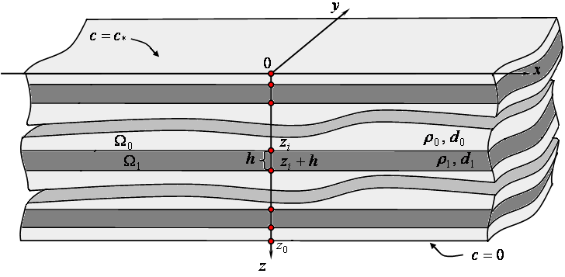
Рис.1. Одна з можливих реалізацій структури багатошарової смуги
Концентрація домішки $c_{j}(z,t)$ в області $Ω_{j}$ визначається з рівняння дифузії
$ρ_{j}\frac{∂c_{j}(z,t)}{∂t}=d_{j}\frac{∂^{2}c_{j}(z,t)}{∂z^{2}}$, $z∈Ω_{j}=\underset{i=1}{\overset{n_{j}}{}}Ω_{\text{ij}}$, $t∈\left[0,\bar{τ}\right]$ $\left(\bar{τ}<∞\right)$, $j=0, 1$, (1)
де $ρ_{j}$, $d_{j}$– густини і кінетичні коефіцієнти переносу в цих областях $Ω_{j}$; $n_{j}$ – кількість підшарів фази $j$, $Ω_{\text{ij}}$ – $i$-та однозв’язна область фази $j$, $i=\overline{1,n_{j}}$, $j=0,1$.
На функцію $c_{j}(z,t)$ накладаються такі граничні, початкові і контактні умови
$c_{0}(z,t)|_{z=0}=c^{}≡\text{const}$, $c_{0}(z,t)|_{z=z_{0}}=0$; $c_{0}(z,t)|_{t=0}=c_{1}(z,t)|_{t=0}=0$; (2)
$k_{0}c_{0}(z,t)|_{z=z_{l}−0}=k_{1}c_{1}(z,t)|_{z=z_{l}+0}$, $ρ_{0}d_{0}\frac{∂c_{0}}{∂z}|_{z=z_{l}−0}=ρ_{1}d_{1}\frac{∂c_{1}}{∂z}|_{z=z_{l}+0}$; (3)
$k_{1}c_{1}|_{z=z_{l}+h_{l1}−0}=k_{0}c_{0}|_{z=z_{l}+h_{l1}+0}$, $ρ_{1}d_{1}\frac{∂c_{1}}{∂z}|_{z=z_{l}+h_{l1}−0}=ρ_{0}d_{0}\frac{∂c_{0}}{∂z}|_{z=z_{l}+h_{l1}+0}$, (4)
де $z_{l}$ – випадкова координата “верхньої” межі області $Ω_{i1}$, $h_{l1}$ – товщина підшару $Ω_{l1}$, $k_{0}$ і $k_{1}$ – коефіцієнти концентраційної залежності хімічного потенціалу у відповідних фазах.
Вводимо функцію концентрації в усьому тілі
$c(z,t)=\begin{aligned}\left\{c_{j}(z,t)−\text{розв'язок} \text{рівняння} (1), z∈Ω_{j}, j=\overline{0,1}; | \right.\left\{\text{контактні} \text{умови} (3), z=z_{l}; l=\overline{1,n_{l}}; | \right.\end{aligned}$
і за допомогою апарату теорії узагальнених функцій зводимо контактну задачу (1), (3), (4) до рівняння масоперенесення у всьому тілі
$ρ(z)\frac{∂c}{∂t}=d(z)[\left\{\frac{∂^{2}c}{∂z^{2}}\right\}+\sum_{l=1}^{n_{1}}{\left({\left[\frac{∂c}{∂z}\right]}_{z=z_{l}}δ(z−z_{l})+{\left[c(z,t)\right]}_{z=z_{l}}δ^{'}(z−z_{l})\right)}+$
$+\sum_{l=1}^{n_{1}}{\left({\left[\frac{∂c}{∂z}\right]}_{z=z_{l}+h_{l1}}δ\left(z−(z_{l}+h_{l1})\right)+ {\left[c(z,t)\right]}_{z=z_{l}+h_{l1}}δ^{'}\left(z−(z_{l}+h_{l1})\right)\right)}]$, (5)
де $ρ(z)=\sum_{j=0}^{1}{\sum_{i=1}^{n_{j}}{ρ_{j}η_{\text{ij}}(z)}}$, $d(z)=\sum_{j=0}^{1}{\sum_{i=1}^{n_{j}}{d_{j}η_{\text{ij}}(z)}}$ -густина і кінетичний коефіцієнт у цілому тілі, ${\left\{\right\}}_{z∈Ω_{\text{ij}}}$ – області неперервності функції, $[…]_{z=z_{l}}$ – стрибки функції першого роду в точці $z=z_{l}$, $δ(z)$ – дельта-функція Дірака, $η_{\text{ij}}(z)=\begin{aligned}\left\{1, z∈Ω_{\text{ij}}; | \right.\end{aligned}$ - функція структури.
Розглядаючи неоднорідність середовища як внутрішні джерела, крайовій задачі (5) ставимо у відповідність еквівалентне інтегро-диференціальне рівняння:
$c(z,t)=c_{0}(z,t)+\int_{0}^{t}{\int_{0}^{z_{0}}{G(z,z^{'}},t,t^{'})L_{s}(z^{'},t^{'}})c(z^{'},t^{'})dz^{'}dt^{'}$, (6)
де $c_{0}(z,t)$ – розв’язок однорідного рівняння дифузії з крайовими умовами (2);
$G\left(z,z^{'},t,t^{'}\right)$ – детермінована функція Гріна:
.
Розв’язок інтегро-диференціального рівняння (6) шукаємо у вигляді ряду Неймана методом послідовних наближень. Вибравши за нульове наближення розв’язок однорідної крайової задачі. Тоді отримаємо наступні рекурентні співвідношення:
$c^{(0)}(z,t)=c_{0}(z,t)$;
$c^{(1)}(z,t)=c_{0}(z,t)+\int_{0}^{t}{\int_{0}^{z_{0}}{G\left(z,z^{'},t,t^{'}\right)L_{s}(z^{'},t^{'})c^{(0)}(z^{'},t^{'})dz^{'}dt^{'}}}$;
$…$
$c^{(n)}(z,t)=c_{0}(z,t)+\int_{0}^{t}{\int_{0}^{z_{0}}{G\left(z,z^{'},t,t^{'}\right)L_{s}(z^{'},t^{'})c^{(n−1)}(z^{'},t^{'})dz^{'}dt^{'}}}$;
$…$.
У побудованій послідовності функцій $c^{(0)},c^{(1)},…,c^{(n)},…$ загальний член можна подати так $c^{(n)}(z,t)=c^{(n−1)}(z,t)+R_{n}(z,t)$, де різниця між $n$-м та $\left(n−1\right)$-м членами послідовності має вигляд
$R_{n}(z,t)=\int_{0}^{t}{\int_{0}^{z_{0}}{G\left(z,z^{'},t,t^{'}\right)}}L_{s}(z^{'},t^{'})\int_{0}^{t^{'}}{\int_{0}^{z_{0}}{G(z^{'},z^{''},t^{'},t^{''})L_{s}(z^{''},t^{''})…×}}$
$\int_{0}^{t^{(n−1)}}{\int_{0}^{z_{0}}{G\left(z^{(n−1)},z^{(n)},t^{(n−1)},t^{(n)}\right)L_{s}\left(z^{(n)},t^{(n)}\right)c_{0}\left(z^{(n)},t^{(n)}\right)}} {\text{dz}}^{(n)}{\text{dt}}^{(n)}…dz^{'}dt^{'}$.
Побудованій послідовності функцій ставимо у відповідність такий ряд:
$c(z,t)≡c_{0}(z,t)+\sum_{n=1}^{∞}{R_{n}\left(z,t\right)}$, (7)
який є інтегральним рядом Неймана.
Твердження. Якщо густини $ρ_{0}$, $ρ_{1}$ і кінетичні коефіцієнти переносу $d_{0}$, $d_{1}$ є обмеженими і $ρ_{0}≠0$, $d_{0}≠0$, то для функції Гріна $G\left(z,z^{'},t,t^{'}\right)$ та поля концентрації $c_{0}(z,t)$ виконуються такі умови
1º) $\left|G\left(z,z^{'},t,t^{'}\right)\right|≤K_{1}<∞$, $∀z,z^{'}∈\left[0,z_{0}\right]$, $∀t^{'}∈\left[0,t\right]$, $∀t∈\left[0,\bar{τ}\right]$;
2º) $\left|L_{s}(z,t)G\left(z,z^{'},t,t^{'}\right)\right|≤K_{2}<∞$, $∀z,z^{'}∈\left[0,z_{0}\right]$, $∀t^{'}∈\left[0,t\right]$, $∀t∈\left[0,\bar{τ}\right]$;
3º) $\left|L_{s}(z,t)c_{0}(z,t)\right|≤K_{3}<∞$, $∀z∈\left[0,z_{0}\right]$, $∀t∈\left[0,\bar{τ}\right]$. (8)
Теоремa 2.1. При виконанні умов Твердження (8) ряд (7) є абсолютно та рівномірно збіжним.
Теорема 2.2. Функція (7) є розв’язком інтегро-диференціального рівняння (8).
Усереднення поля концентрації проводимо за асамблем конфігурацій фаз із рівномірною функцією розподілу, обмежившись першими двома членами ряду (7). Врахувавши вирази для концентрації в однорідному шарі та функції Гріна, в результаті одержимо
$\frac{c(z,t)}{c_{}}≈1−\frac{z}{z_{0}}−\frac{2}{z_{0}}\sum_{n=1}^{∞}{\frac{1}{y_{n}}e^{−d_{0}y_{n}^{2}t/ρ_{0}}\text{sin}(y_{n}z)+\frac{4v_{1}}{z_{0}^{2}}\sum_{n=1}^{∞}{[\text{sin}(y_{n}z)e^{−d_{0}y_{n}^{2}t/ρ_{0}}}}$
$m≠n\underset{∞}{}\left(\frac{d_{1}}{d_{0}}−\frac{ρ_{1}}{ρ_{0}}\right)\left(e^{−d_{0}y_{m}^{2}t/ρ_{0}}−e^{−d_{0}y_{n}^{2}t/ρ_{0}}\right)]$,
де $R_{n}=1−4h+2h^{2}y_{n}^{2}+2\left(1−4{\text{hy}}_{n}\right)\text{sin}(2y_{n}h)−\text{cos}(2y_{n}h)$; $A_{\text{mn}}=2\text{sin}({\text{hy}}_{n})\text{sin}({\text{hy}}_{m})/h+$
$+\text{sin}(h(y_{n}−y_{m}))(2(y_{n}−y_{m})^{2}−1)/(y_{n}−y_{m})+\text{sin}(h(y_{n}+y_{m}))(1−2(y_{n}+y_{m})^{2})/(y_{n}+y_{m})$; $y_{m}=mπ/z_{0}$.
Для суми залишкових членів ряду Неймана одержано таку оцінку
$\left|S_{n}\right|≤\frac{ρ_{m}c_{}z_{0}}{d_{m}π^{2}σ^{2}\sqrt{{δd}_{0}ρ_{0}}}{\text{ch}}^{2}\left(\frac{z_{0}\sqrt{ρ_{0}}}{2\sqrt{{δd}_{0}}}\right)\text{cosech}\left(\frac{z_{0}\sqrt{ρ_{0}}}{2\sqrt{{δd}_{0}}}\right)×$
$\frac{1}{n!}\left|(K_{2}z_{0}\bar{τ})^{n}+\sum_{k=1}^{n}{n(n−1)…(n−k+1)(K_{2}z_{0}\bar{τ})^{n−k}}\right|$.
Для розрахунку усереднених за ансамблем конфігурацій фаз полів концентрації домішки в шаруватих структурах розроблений програмний комплекс “Ro-conc” в середовищі Delphi XE2 Starter Edition на мові Pascal, він функціонує на довільній стандартній конфігурації персонального комп’ютера з операційною системою Windows-98/2000/XP/…. (використані програмні засоби є безкоштовними для академічного використання). Модулі пакету програм “Ro-conc” для розрахунку усереднених полів концентрації для багатошарових тіл, знаходження порівняльних розподілів усередненої концентрації залежно від різних значень характеристик середовища та оцінки суми залишкових членів ряду Неймана призначені для кількісного та якісного аналізу усередненого за ансамблем конфігурацій фаз поля концентрації частинок, що мігрують у двофазних стохастично неоднорідних шаруватих тілах.
Числові розрахунки проведено в безрозмірних змінних $τ=d_{0}t/z_{0}$, $ξ=z/z_{0}$. Розподіли усередненої концентрації домішкових атомів водню, які мігрують в шаруватому композиті $α\text{Fe}−\text{Ni}$, наведено на рис. 2 для $v_{\text{Ni}}=$0.2 (рис. 2,а) та $v_{\text{Ni}}=$0.1 (рис.2,b) в різні моменти безрозмірного часу $τ=$0.01; 0.025; 0.05; 0.1; 0.5 (криві 1-5). Суцільні лінії описують функцію $\left\langle c_{H}(ξ,τ)\right\rangle /c_{}$, а штрихові – концентрацію домішкових частинок в однорідному шарі $c_{H0}(ξ,τ)/c_{}$(криві а).
Рис. 2. Розподіли усередненої концентрації водню в різні моменти безрозмірного
часу в композитному шаруватому матеріалі $α\text{Fe}−\text{Ni}$
Зазначимо, що при наявності постійного джерела маси на поверхні композиту концентрація $H$ в тілі з часом збільшується доки не вийде на усталений режим. Також відмітимо, що наявність $\text{Ni}$-прошарків збільшує значення концентрації $H$ у порівнянні з концентрацією в залізному шарі.
Третій розділ присвячено математичному опису випадкових полів концентрації домішкової речовини в шаруватому півпросторі з гама-розподілом включень, який базується на підході, розвиненому в попередньому розділі для випадково неоднорідного шару. Розв’язок контактно-крайової задачі дифузії побудований у вигляді ряду Неймана. Усереднення поля концентрації проведене за ансамблем конфігурації фаз у півпросторі з гама-розподілом включень:
$\frac{1}{c_{}}{\left\langle c(z,t)\right\rangle }_{\text{conf}}=c_{0}(z,t)+\frac{λ^{α}n_{1}}{Γ(α)}\int_{0}^{t}{[\int_{0}^{h}{G(z,z^{'},t,t^{'})[(ρ_{0}−ρ_{1})\frac{∂c_{0}(z^{'},t^{'})}{∂t^{'}}}}−$
$−(d_{0}−d_{1})\frac{∂^{2}c_{0}(z^{'},t^{'})}{∂z^{}}]γ(α,λz^{'})dz^{'}+\int_{h}^{∞}{G(z,z^{'},t,t^{'})[(ρ_{0}−ρ_{1})\frac{∂c_{0}(z^{'},t^{'})}{∂t^{'}}}−$
$−(d_{0}−d_{1})\frac{∂^{2}c_{0}(z^{'},t^{'})}{∂z^{}}]\left(γ(α,λz^{'})−γ(α,λ(z^{'}−h))\right)dz^{'}]dt^{'}$. (9)
Неоднорідна частина розв’язку (9) пропорційна кількості включень $n_{1}$ і коефіцієнту $λ^{α}/Γ(α)$, який містить характеристики ймовірнісного гама-розподілу, що, в свою чергу, визначає структуру шаруватого тіла.
Розгляднуто часткові випадки гама-розподілу включень: експоненціальний, ерлангівський та $χ^{2}$- розподіл підшарів.
Густина функції експоненціального розподілу з масштабним параметром $λ=$0.5; 1; 1.5 (криві 1-3) наведена на рис. 3, а рис. 4 ілюструє відповідні структури багатошарового півпростору.
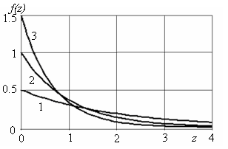 | 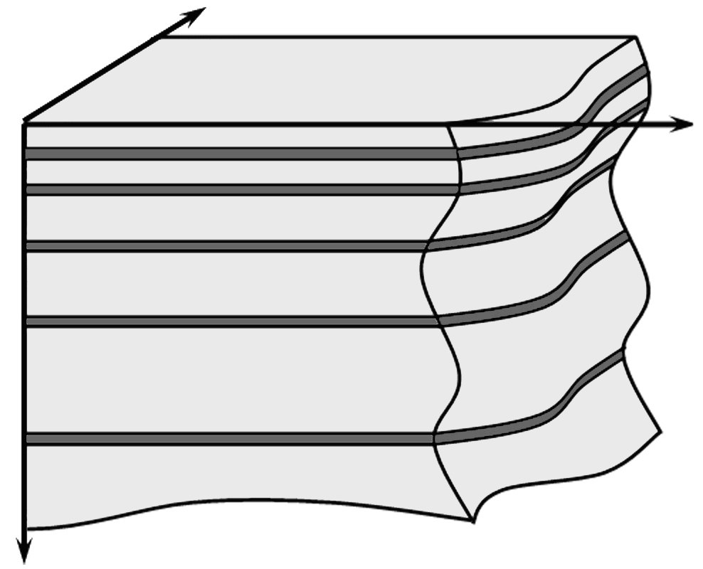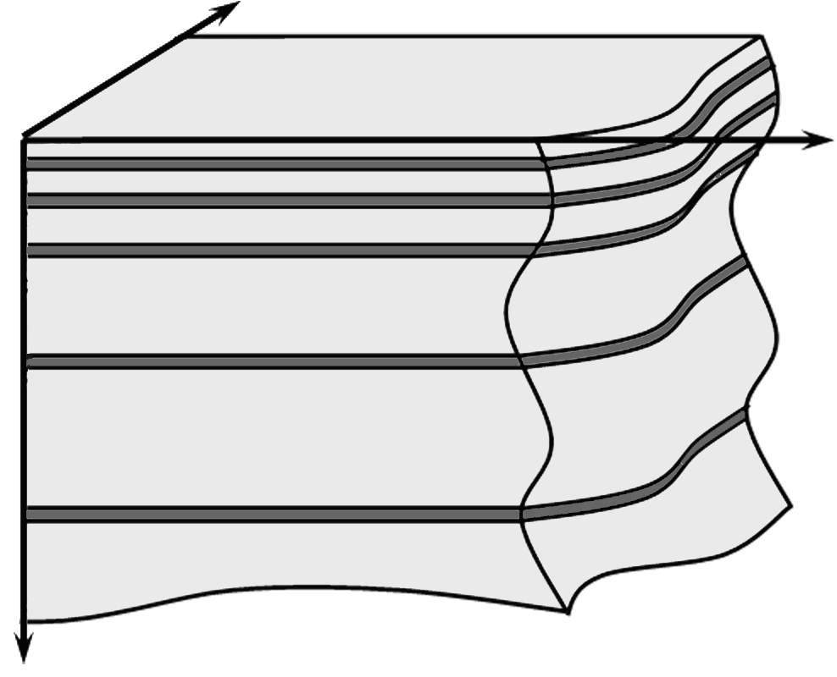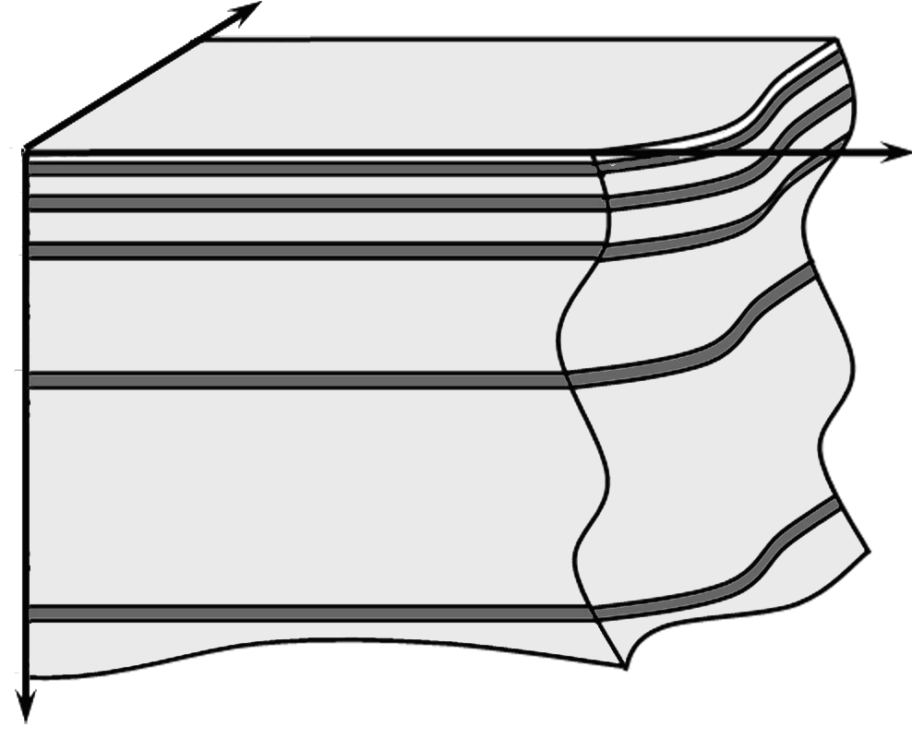  $λ\text{\sim }$0.5 $λ\text{\sim }$1 $λ\text{\sim }$1.5
Рис. 3. Густина експоненціального Рис. 4. Структура багатошарового півпростору

розподілу з експоненціальним розподілом включень
На рис. 5 показано вплив масштабного параметра, тобто ступеня вільності функції експоненціального розподілу, на усереднену концентрацію $λ=$0.1; 0.75; 1; 5; 10 (криві 1-5) для малих ($τ=$0.5, рис. 5,а) і великих ($τ=$2, рис. 5,b) часів.
Рис. 5. Розподіли усередненої концентрації при різних значеннях масштабного параметра для малих (a) і великих (b) часів
Зі збільшенням $λ$ усереднена концентрація спочатку зростає (криві 1-3, рис. 5,a), а потім ущільнення прошарків в приповерхневій області призводить до зменшення концентрації домішки (криві 3-5, рис. 5,a). Для великих часів спостерігається така сама закономірність криві 1-5 відповідно (рис. 5,b), проте досягнення максимального значення концентрації відбувається при менших значеннях $λ$ (криві 1, 2, рис. 5,b). Так, для безрозмірного часу $τ=$0.5 максимального значення концентрації досягає приблизно при $λ$=1. Тоді як для $τ=$2 максимальне значення концентрації спостерігається при $λ$=0.75.
Розглянуто ерлангівський розподіл включень (рис. 6) з можливими реалізаціями структури багатошарового півпростору, наведеними на рис. 7.
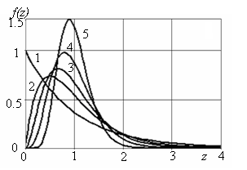 | 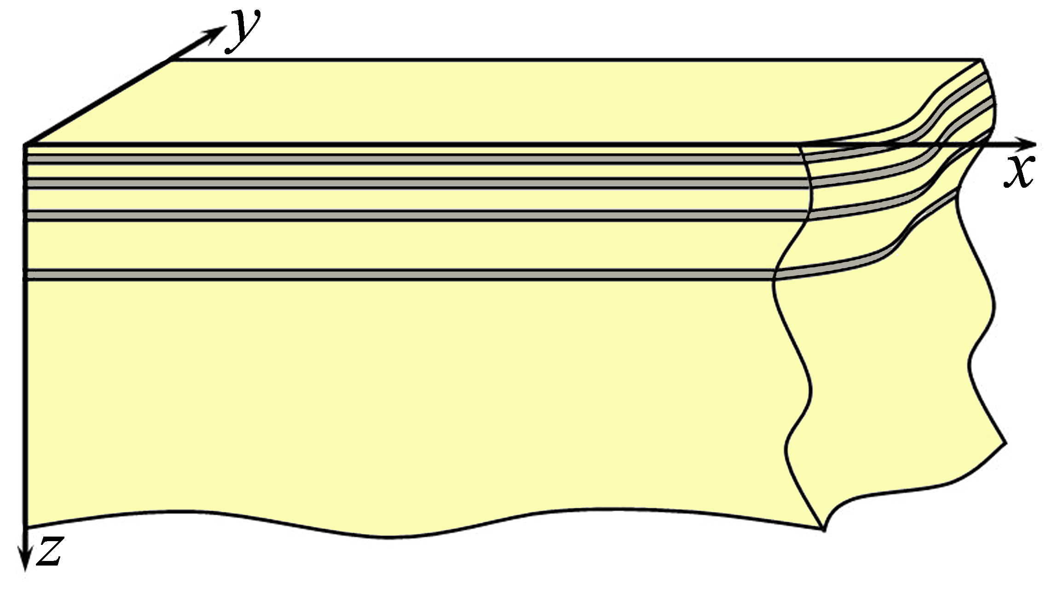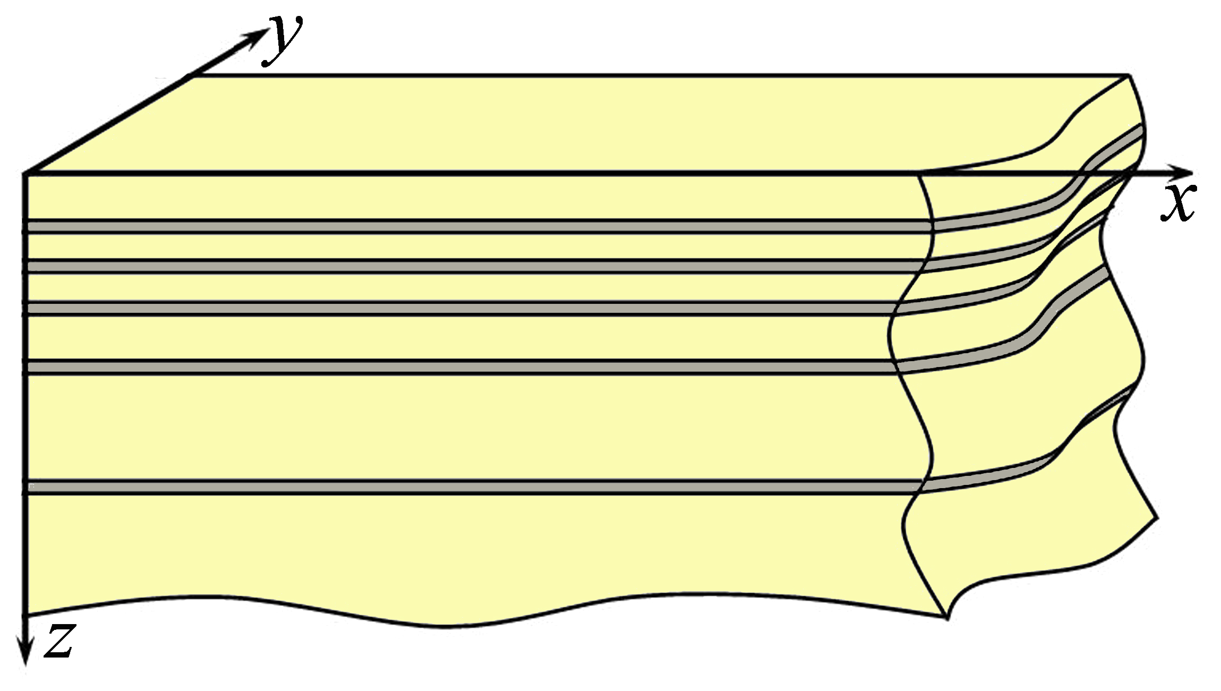  а b
Рис. 6. Густина розподілу Ерланга для Рис. 7. Структура багатошарового півпростору
різних значень параметра $n$ при $μ=$0.3 для ерлангівського розподілу включень

криві 1-5 – для $n=$1; 2; 3; 5; 10 при $n=$2 (а) і $n>2$ (b)
Якщо $n≠1$, то на поверхні півпростора апріорі знаходиться матриця, і зі збільшенням $n$ максимум густини ерлангівського розподілу зростає і зсувається в глиб тіла. Тобто при $n=$1 включення в основному розташовуються біля поверхні півпростору (рис. 7,а), з ростом $n$ область найбільш ймовірного розташування включень зсувається вглиб тіла (рис. 7,b).
На рис. 8 наведено розподіли усередненої концентрації при різних значеннях параметра $μ$ густини функції ерлангівського розподілу: $μ=$0.1; 0.3; 0.5; 1; 2; 5 (криві 1-6) в моменти безрозмірного часу $τ=$2 (рис. 8,а) і $τ=$5 (рис. 8,b).
Рис. 8. Розподіли усередненої концентрації при різних значеннях
параметра $μ$ для $τ=$2 (рис.а) і $τ=$5 (рис.b)
Параметри ерлангівського розподілу $n$ і $μ$ суттєво впливають на розподіли усередненої концентрації домішки в шаруватому півпросторі, проте якщо значення значення параметра $μ$ впливає тільки на кількісні характеристики ерлангівського розподілу (рис. 6), то його зміна веде до зміни поведінки функції $\left\langle c(ξ,τ)\right\rangle /c_{}$ (рис. 8). При цьому зростання значення параметра $μ$ призводить спочатку до зростання максимальних значень усередненої концентрації (криві 1-3, рис. 8), а потім - до поступового зменшення величини цих максимумів та їхнього наближення до поверхні (криві 3–6, рис. 8).
Досліджено також $χ^{2}$- розподіл з густиною $f(z)=2^{−n/2}z^{n/2−1}e^{−z/2}/Γ(n/2)$ при $z>0$ і ступеннях вільності $n$ (рис. 9). Тут криві 1-5 відповідають $n=$1; 2; 3; 5; 6.
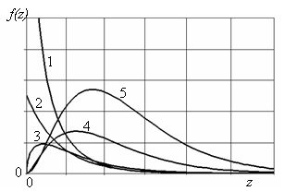 | 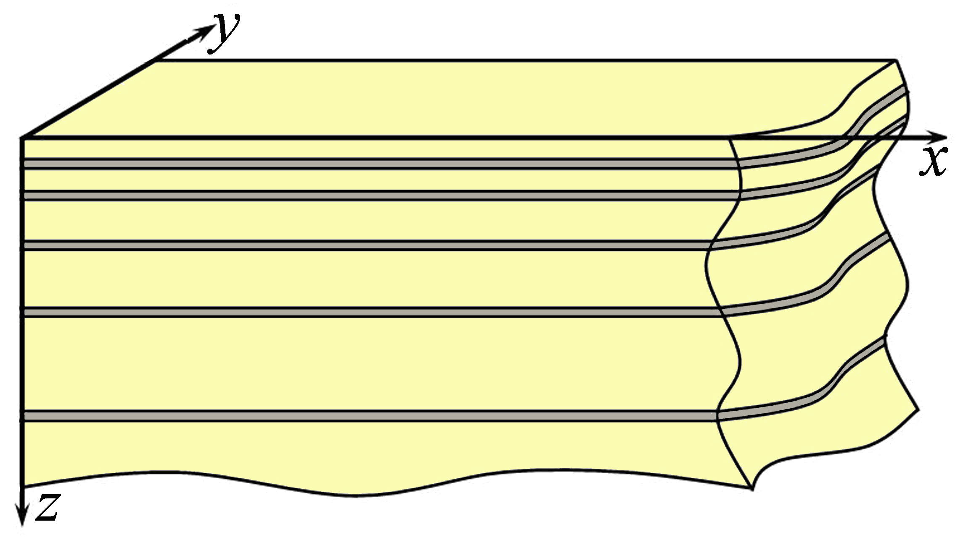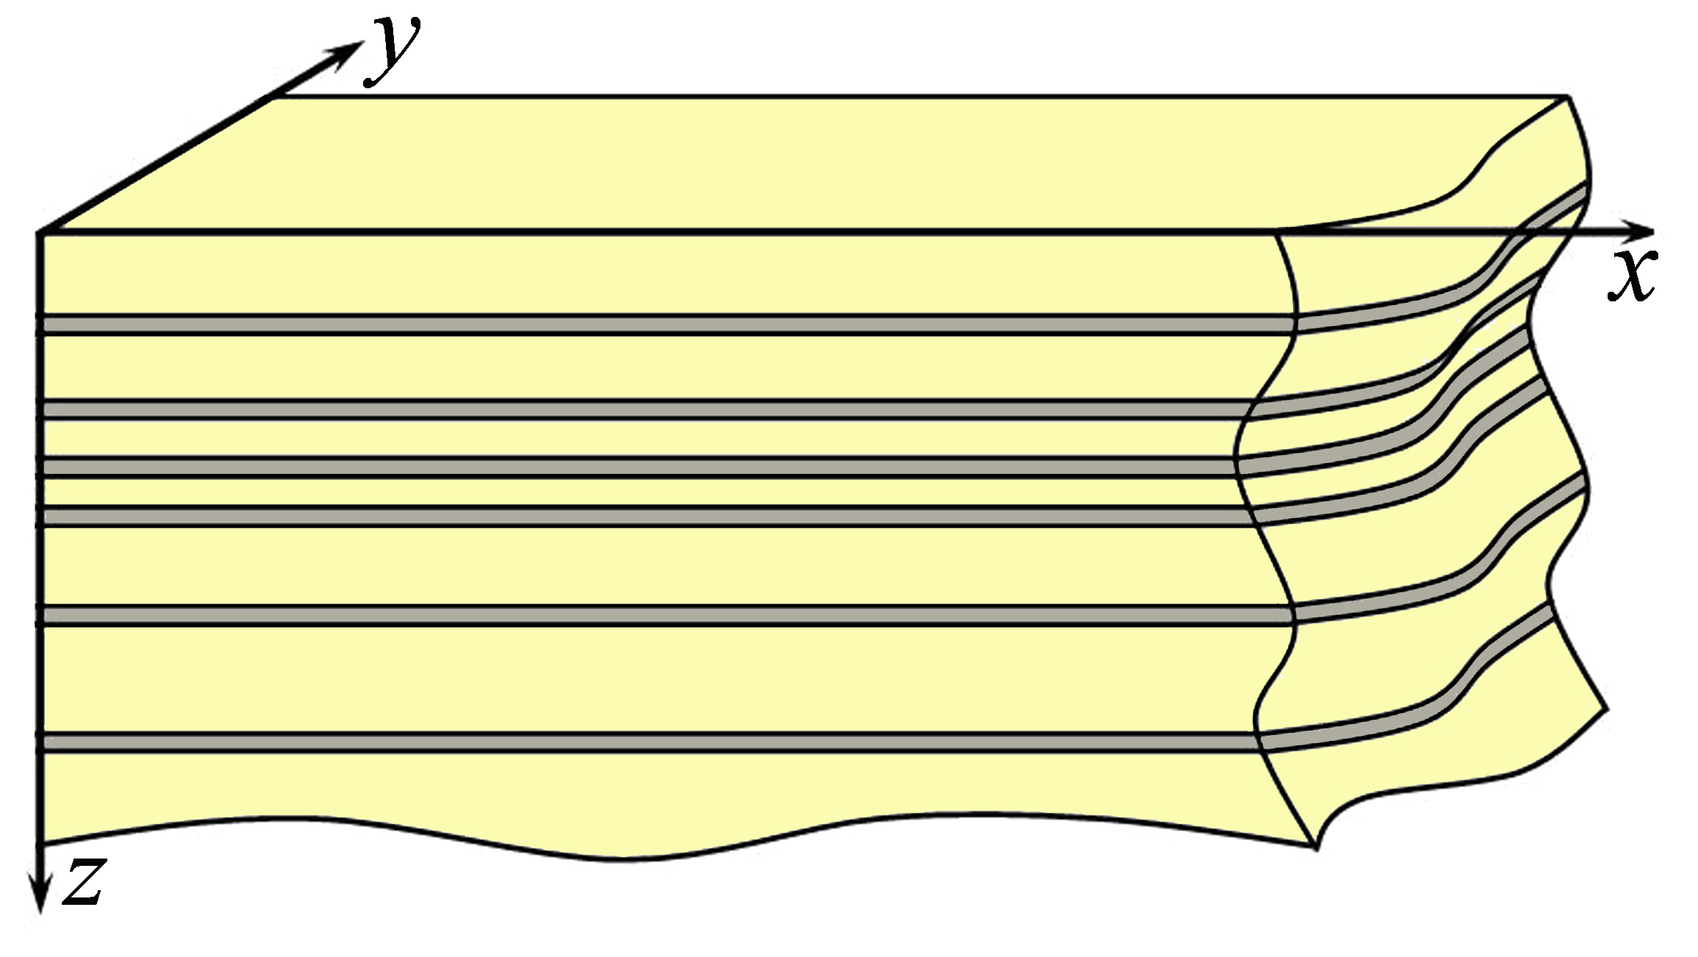  а b
Рис. 9. Густина $χ^{2}$-розподілу для Рис. 10. Багатошаровий півпростір для $χ^{2}$-розподілу

різних значень ступенів вільностей $n$ включень при $n=$2 (а) і $n>2$ (b)
При зміні параметра $n∈ \overline{1, 3}$ функція густини $χ^{2}$-розподілу зменшується в приповерхневій області тіла (криві 1-3 на рис. 9). При зростанні ступеня вільності $n=\text{4, } \text{5,} …$ значення функції густини $χ^{2}$-розподілу збільшується на всьому проміжку, причому її максимум зростає і зсувається в глиб тіла. Це означає, що, якщо при $n=$1 і $n=$2 включення в основному розташовуються біля поверхні півпростору (рис. 10,а), то з ростом $n$ область найбільш імовірного знаходження включень зсувається в глиб тіла, та спостерігається ущільнення підшарів (рис. 10,b). Причому об’єм цієї області збільшується.
На рис. 11 наведені розподіли усередненої концентрації в різні моменти безрозмірного часу $τ=$0.5; 1; 2; 5; 10 (криві 1-5) для $n=$1 (рис. 11,a), $n=$10 (рис. 11,b).
Рис. 11. Розподіли усередненої концентрації в різні моменти часу для $n=$1 (a) і $n=$10 (b)
Для часів, далеких від усталеного режиму, кількісні і якісні характеристики розподілів усередненої концентрації домішки в однорідному і неоднорідному тілах суттєво відрізняються (рис. 11), штрихові і суцільні криві відповідно. Вплив неоднорідного середовища при $n=1$ відчутний практично від початку процесу дифузії, що пов’язано з найбільш ймовірним розташуванням включень безпосередньо в околі границі півпростору. При цьому спостерігається характерне зростання усередненої концентрації навіть для малих часових інтервалів (крива 1 рис. 11,a), цей максимум з часом зменшується (криві 2-5, рис. 11,a), а розподіл усередненої концентрації прямує до однорідного розподілу в півпросторі. Проте час виходу на усталений режим є значно більшим, ніж для інших часткових випадків гама-розподілу. У випадку $n≥2$ для малих часових інтервалів ($τ∈[0\text{.}\text{01}]$ для $n=\text{10}$) розподіли усередненої концентрації збігаються з відповідними розподілами в однорідному півпросторі. Зі збільшенням часу протікання процесу поступово утворюється ділянка ($ξ∈[0\text{.}5; 1]$ для $n=\text{10}$) рівної концентрації $\left\langle c(ξ,τ)\right\rangle$, а далі ця ділянка розширюється в глиб півпростору і на ній формується локальний максимум концентрації. З часом цей максимум зростає, стає глобальним і зсувається в глиб тіла (криві 1, 2, рис. 11,b). Такий процес відбувається до певного моменту часу (наприклад, $τ=5$ для $n=\text{10}$), а потім, як і для $n=1$, максимум $\left\langle c(ξ,τ)\right\rangle$ зменшується, а розподіл концентрації прямує до однорідного. Причому чим більшим є $n$, тим пізніше концентрація виходить на усталений режим.
У четвертому розділі розроблено підхід до математичного опису других моментів поля концентрації речовини, дифундуючої домішки у двофазних випадково неоднорідних шаруватих тілах – дисперсії поля і функції кореляції поля концентрації.
Для поля концентрації мігруючої речовини дисперсія $σ_{c}^{2}$ за означенням дорівнює
$σ_{с}^{2}(z,t)=\left\langle с^{2}\left(z,t\right)\right\rangle −{\left\langle с\left(z,t\right)\right\rangle }^{2}$.
Для середнього від добутку полів концентрації має місце співвідношення
$\left\langle c\left(z_{1},t_{1}\right)c\left(z_{2},t_{2}\right)\right\rangle =\left\langle c\left(z_{1},t_{1}\right)\right\rangle \left\langle c\left(z_{2},t_{2}\right)\right\rangle +ψ_{c}\left(z_{1},t_{1},z_{2},t_{2}\right)$,
де $ψ_{c}(z_{1},t_{1},z_{2},t_{2})$ - функція кореляції (автокореляції) поля концентрації $c(z,t)$ в точках $(z_{1},t_{1})$ і $(z_{2},t_{2})$.
Звідси визначено функцію кореляції поля $ψ_{c}\left(z,t,z,t\right)$ в точці $(z,t)$:
$ψ_{c}\left(z,t,z,t\right)=\left\langle с^{2}\left(z,t\right)\right\rangle −\left\langle c\left(z,t\right)\right\rangle \left\langle c\left(z,t\right)\right\rangle$.
Тоді середнє від квадрату поля можна подати як суму добутків середніх та відповідної функції кореляції:
$\left\langle c^{2}\left(z,t\right)\right\rangle =\left\langle c\left(z,t\right)c\left(z,t\right)\right\rangle =\left\langle c\left(z,t\right)\right\rangle \left\langle c\left(z,t\right)\right\rangle +ψ_{c}\left(z,t,z,t\right)$.
Врахувавши представлення поля концентрації у вигляді ряду Неймана та обмежившись першими чотирма членами розкладу, тобто враховано не більше ніж парний взаємовплив підшарів, отримано одноточкову функцію кореляції поля концентрації $ψ_{c}(z,t,z,t)$ з урахуванням усереднення за ансамблем конфігурацій фаз. Тоді одноточкова функція кореляції поля концентрації набула вигляду
$ψ_{c}\left(z,t,z,t\right)=\int_{0}^{t}{\int_{0}^{z_{0}}{\int_{0}^{t}{\int_{0}^{z_{0}}{G(z,z^{'}},t,t^{'})}G(z,{\bar{z}}^{'}},t,{\bar{t}}^{'})}\bar{L_{s}}(z^{'},t^{'})c_{0}(z^{'},t^{'}){\bar{L}}_{s}({\bar{z}}^{'},{\bar{t}}^{'})c_{0}({\bar{z}}^{'},{\bar{t}}^{'})×$
$\left\langle \sum_{i=1}^{n_{1}}{η_{i1}(z^{'})}\sum_{k=1}^{n_{1}}{η_{k1}({\bar{z}}^{'})}\right\rangle d{\bar{z}}^{'}d{\bar{t}}^{'}dz^{'}dt^{'}−\int_{0}^{t}{\int_{0}^{z_{0}}{\int_{0}^{t}{\int_{0}^{z_{0}}{G(z,z^{'}},t,t^{'})}G(z,{\bar{z}}^{'}},t,{\bar{t}}^{'})}$
${\bar{L}}_{s}(z^{'},t^{'})c_{0}(z^{'},t^{'}){\bar{L}}_{s}({\bar{z}}^{'},{\bar{t}}^{'})c_{0}({\bar{z}}^{'},{\bar{t}}^{'})\left\langle \sum_{i=1}^{n_{1}}{η_{i1}(z^{'})}\right\rangle \left\langle \sum_{k=1}^{n_{1}}{η_{k1}({\bar{z}}^{'})}\right\rangle d{\bar{z}}^{'}d{\bar{t}}^{'}dz^{'}dt^{'}$,
де ${\bar{L}}_{s}(z,t)=(ρ_{0}−ρ_{1})∂/∂t−(d_{0}−d_{1})∂^{2}/∂z^{2}$.
Використавши
$\left\langle \sum_{i=1}^{n_{1}}{η_{i1}(z^{'})\sum_{k=1}^{n_{1}}{η_{k1}({\bar{z}}^{'})}}\right\rangle =\sum_{i=1}^{n_{1}}{\sum_{k=1}^{n_{1}}{\left(\left\langle η_{i1}(z^{'})\right\rangle \left\langle η_{k1}({\bar{z}}^{'})\right\rangle +ψ_{η}(z^{'},{\bar{z}}^{'})\right)}}$,
де $ψ_{η}(z^{'},{\bar{z}}^{'})$ - функція кореляції фаз, отримано формулу для дисперсії поля концентрації у двофазному випадково неоднорідному шаруватому шарі
$σ_{c}^{2}(z,t)=\int_{0}^{t}{\int_{0}^{z_{0}}{\int_{0}^{t}{\int_{0}^{z_{0}}{G(z,z^{'}},t,t^{'})}G(z,{\bar{z}}^{'}},t,{\bar{t}}^{'})}\bar{L_{s}}(z^{'},t^{'})c_{0}(z^{'},t^{'})×$
${\bar{L}}_{s}({\bar{z}}^{'},{\bar{t}}^{'})c_{0}({\bar{z}}^{'},{\bar{t}}^{'})n_{1}^{2}ψ_{η}(z^{'},{\bar{z}}^{'})d{\bar{z}}^{'}d{\bar{t}}^{'}dz^{'}dt^{'}$.
Аналогічним чином знайдено функцію кореляції поля концентрації домішкової речовини у шаруватій смузі у двох точках $(z_{1},t_{1})$ і $(z_{2},t_{2})$:
$ψ_{c}\left(z_{1},t_{1},z_{2},t_{2}\right)=\int_{0}^{t}{\int_{0}^{z_{0}}{\int_{0}^{t_{1}}{\int_{0}^{z_{0}}{G(z_{1},z_{1}^{'}},t_{1},t_{1}^{'})}G(z_{2},z_{2}^{'}},t_{2},t_{2}^{'})}\bar{L_{s}}(z_{1}^{'},t_{1}^{'})c_{0}(z_{1}^{'},t_{1}^{'})×$
${\bar{L}}_{s}(z_{2}^{'},t_{2}^{'})c_{0}(z_{2}^{'},t_{2}^{'})n_{1}^{2}ψ_{η}(z_{1}^{'},z_{2}^{'})dz_{2}^{'}dt_{2}^{'}dz_{1}^{'}dt_{1}^{'}$.
З урахуванням функції кореляції фаз $ψ_{η}(z_{i},z_{j})={\left(z_{0}−h\right)}^{4}/4V^{2}$ для рівномірного розподілу отримано розрахункову формулу для кореляції поля концентрації домішки в шарі з рівномірним розподілом включень
$ψ_{c}\left(z_{1},t_{1},z_{2},t_{2}\right)=Z_{a}^{2}\sum_{n=1}^{∞}{\left(\text{sin}(y_{n}z_{1})e^{−\tilde{d}y_{n}^{2}t_{1}}z_{0}t_{1}\right)}\sum_{u=1}^{∞}{\left(\text{sin}(y_{u}z_{2})e^{−\tilde{d}y_{u}^{2}t_{2}}z_{0}t_{2}\right)}$,
де $Z_{a}={\left(z_{0}−h\right)}^{2}{\text{Av}}_{1}/2h$, $A=\frac{2c_{}}{z_{0}^{2}ρ_{0}}\left(\left(ρ_{0}−ρ_{1}\right)\tilde{d}−(d_{0}−d_{1})\right)$; $\tilde{d}=d_{0}/ρ_{0}$.
Рис. 12 ілюструє розподіл дисперсії поля концентрації в різні моменти безрозмірного часу $τ=$0.001; 0.01; 0.05; 0.1; 0.2; 0.3; 0.5 (криві 1-7) для характерних товщин включень $\bar{h}=$0.01 (рис.4.1,a) та $\bar{h}=$0.05 (рис4.1,b).
Рис. 12. Дисперсія поля концентрації в різні моменти безрозмірного часу
при $\bar{h}=$0.01 (a) та $\bar{h}=$0.05 (b)
Від початку протікання процесу дифузії у шарі випадкової шаруватої структури дисперсія поля концентрації починає зростати в околі поверхні, де діє джерело маси (криві 1, рис. 12). З часом цей максимум зростає і зсувається до середини шару (криві 1-4, рис. 12) доки дисперсія не набуває симетричного вигляду. Далі, не змінюючи своєї форми, значення дисперсії зменшуються (криві 4-7, рис. 12). Зазначимо, що для $τ=$0, як і $ξ=$0; 1, $σ_{c}^{2}\left(ξ,τ\right)$=0. У стаціонарному випадку дисперсія поля дорівнює нулю на всьому проміжку: $\underset{τ→∞}{\text{lim}}σ_{c}^{2}(ξ,τ)=$0.
На рис. 13 показано просторові розподіли функції кореляції поля концентрації домішкової речовини в різні моменти безрозмірного часу $τ_{1}$ і $τ_{2}$. Вздовж осей $\text{Ox}$ та $\text{Oy}$ відкладені безрозмірні просторові змінні $ξ_{1}=z_{1}/z_{0}$ і $ξ_{2}=z_{2}/z_{0}$, вздовж осі $\text{Oz}$ - функцію кореляції $ψ_{c}\left(ξ_{1},τ_{1},ξ_{2},τ_{2}\right)/c_{}$. При цьому прийнято $d_{1}/d_{0}=$0.01; $ρ_{1}/ρ_{0}=$0.8; $v_{1}=$0.1; $\bar{h}=h/z_{0}=$0.05.
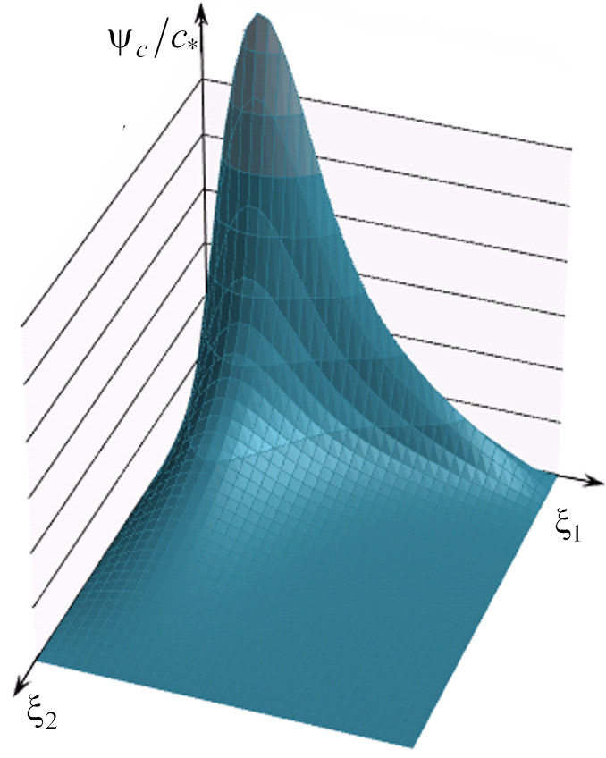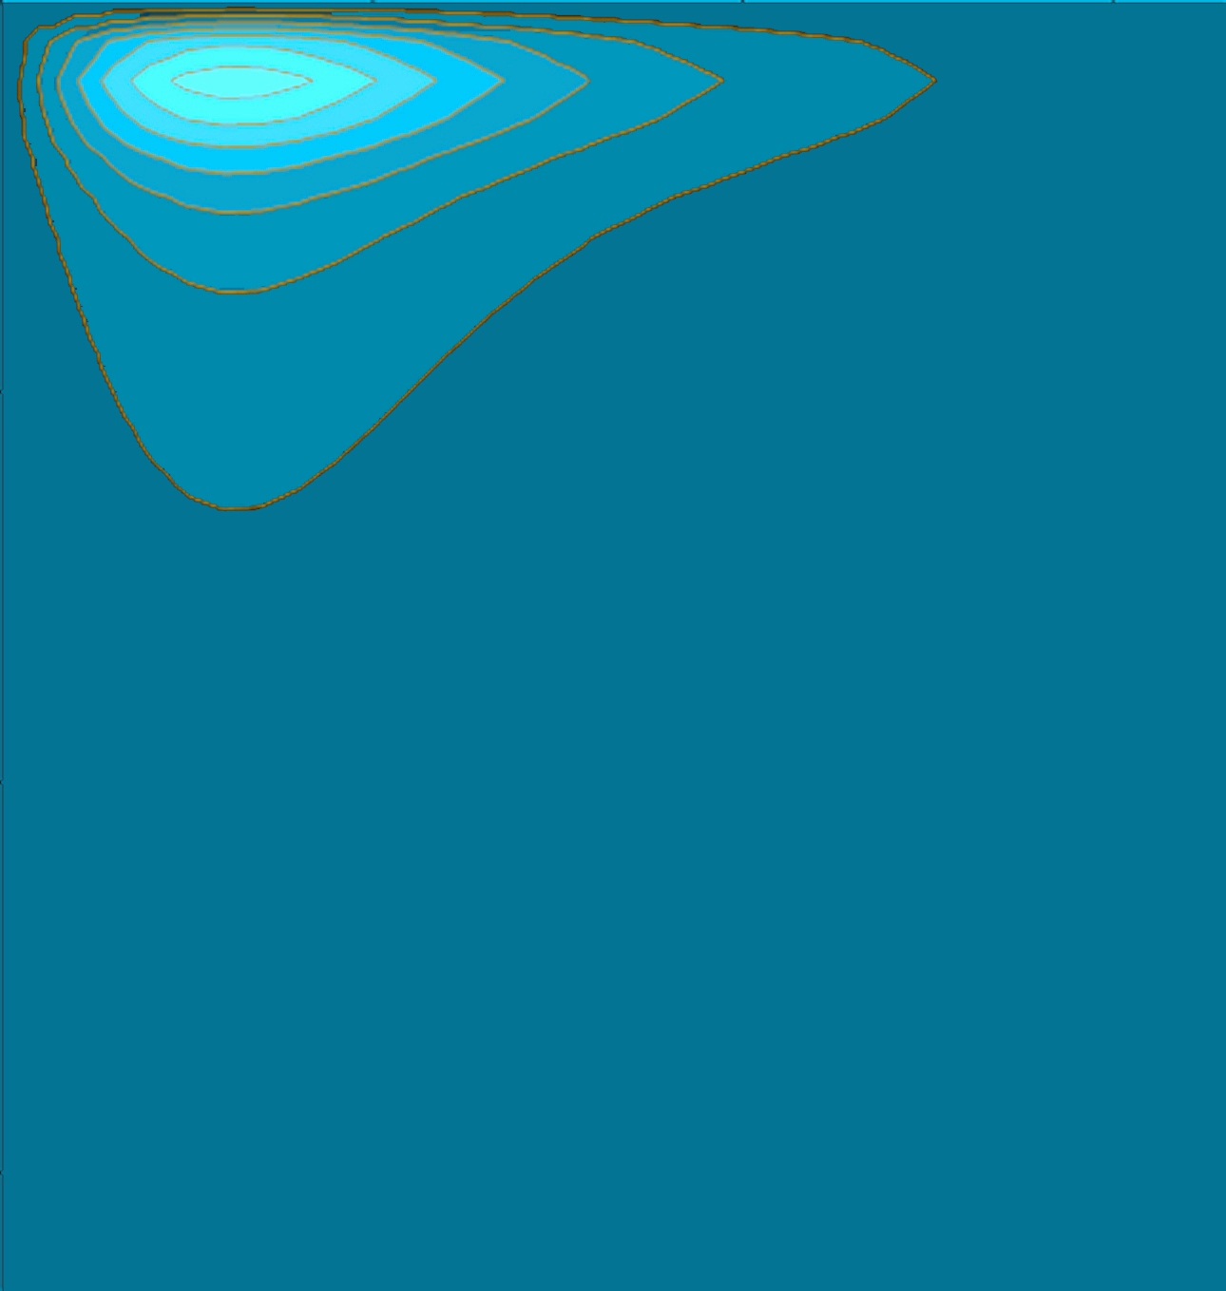
Рис. 13. Функція кореляції поля концентрації в моменти часу $τ_{1}=$0.011; $τ_{2}=$0.001
З ростом часової змінної функція кореляції різко зростає біля поверхні, де діє джерело маси. Рис. 13 ілюструє появу гострого піку функції $ψ_{c}(ξ_{1},τ_{1};ξ_{2},τ_{2})$ в моменти часу $τ_{1}=$0.011; $τ_{2}=$0.001. Збільшення однієї часової змінної при фіксації іншої призводить до зростання функції кореляції та згладження піку функції $ψ_{c}(z_{1},t_{1};z_{2},t_{2})$ в околі тієї самої границі.
У цьому розділі також знайдено дисперсії поля $σ_{c}^{2}$ та двоточкову функцію кореляції поля концентрації домішкової речовини у двофазному випадково неоднорідному шаруватому півпросторі з експоненціальним розподілом включень, та отримано розрахункові формули, на основі яких проведено комп’ютерне моделювання дисперсії та функції кореляції поля концентрації та встановлено їхні основні закономірності.
ОСНОВНІ РЕЗУЛЬТАТИ РОБОТИ ТА ВИСНОВКИ
Дисертаційна робота є завершеним науковим дослідженням, у якому розв’язано наукову задачу математичного моделювання процесів дифузії у двофазних шаруватих тілах з урахуванням довільних розмірів включень окремих фаз та їх випадкової природи, а також знаходження дисперсії поля та функції кореляції поля концентрації. При цьому отримано такі основні результати та висновки.
1. Для розв’язання контактно-крайових задач дифузії домішкової речовини в тілах стохастичної структури узагальнено підхід на випадок постановки контактно-крайових задач з використанням кінетичних коефіцієнтів переносу. В рамках розвиненого підходу за допомогою апарату теорії узагальнених функцій контактну задачу дифузії в багатошаровому тілі зведено до рівняння масоперенесення в усій області тіла. Причому оператор отриманого рівняння в явному вигляді містить стрибки поля концентрації та його похідних на границях контакту. Одержаній крайовій задачі поставлено у відповідність еквівалентне інтегро-диференціальне рівняння, розв’язок якого побудований ітеруванням у вигляді ряду Неймана. Для постановки контактно-крайових задач з використанням кінетичних коефіцієнтів переносу зведення задачі до еквівалентного інтегро-диференціального рівняння приводить до врахування похідної за часом в його операторі.
2. Сформульовано і доведено теореми існування розв’язку інтегро-диференціального рівняння з випадковим ядром, еквівалентного контактно-крайовій задачі дифузії у двофазних шаруватих тілах, та абсолютної і рівномірної збіжності ряду Неймана, у вигляді якого знайдено випадкове поле концентрації мігруючої речовини.
3. Досліджено закономірності процесів масоперенесення домішок у двофазних шаруватих тілах в залежності від характеристик матеріалу і параметрів структури. Вивчені процеси дифузії домішкових частинок у шаруватому шарі з рівномірним розподілом фаз та півпросторі з гама-розподілом включень та його частковими випадками: експоненціальним, ерлангівським та $χ^{2}$-розподілом шаруватих включень. Показано, що розподіли усередненого за ансамблем конфігурацій фаз поля концентрації домішки в шарі з рівномірним розподілом фаз подібні до розподілів концентрації в однорідному тілі, проте значення функцій можуть суттєво відрізнятися (в два рази в середині шару). В той же час для усередненої концентрації частинок у шаруватому півпросторі характерна наявність приповерхневого максимуму, який для експоненціального та ерлангівського розподілів включень з часом зсувається в глиб тіла.
4. Визначено оцінку суми залишкових членів ряду Неймана для концентрації домішкових частинок, що мігрують у випадково неоднорідних шаруватих тілах. Показано, що зі збільшенням віддалі від джерела маси, яке діє на поверхні шару, зменшуються абсолютні значення суми залишкових членів ряду.
5. Запропоновано та обгрунтовано підхід до математичного опису дисперсії поля і функції кореляції поля концентрації речовини, дифундуючої у двофазних випадково неоднорідних шаруватих тілах, який використовує подання поля концентрації у вигляді збіжного інтегрального ряду Неймана та враховує усереднення за ансамблем конфігурацій фаз. Отримано формули для визначення дисперсії поля та функції кореляції поля в інтегральному вигляді через детерміновані функцію Гріна та концентрацію речовини в однорідному тілі, а також відому функцію кореляції фаз. При цьому враховувався не тільки ймовірнісний розподіл фаз, але і парний взаємовплив включень.
6. Отримано розрахункові формули для дисперсії поля та функції кореляції поля концентрації мігруючих домішкових частинок у шарі з рівномірним розподілом фаз та півпросторі з експоненціальним розподілом включень. На основі одержаних формул проведено комп’ютерне моделювання дисперсії та функції кореляції поля концентрації та встановлено їхні основні закономірності. Зокрема показано, що від початку протікання процесу дифузії дисперсія і функція кореляції зростають в околі поверхні тіла, де діє джерело маси. З часом максимум зсувається в глиб тіла, а досліджувані функції прямують до симетричного вигляду.
7. Побудовано розрахункові схеми та створено програмний комплекс “Ro-conc” для розрахунку усереднених полів концентрації для тришарових і багатошарових тіл, оцінки суми залишкових членів ряду Неймана, дисперсії поля та функції кореляції поля концентрації мігруючих частинок залежно від різних значень фізичних і геометричних характеристик шаруватої структури. При цьому розглянуто практичні задачі, що моделюють процес дифузії домішкових атомів водню і вуглецю в шаруватих структурах залізо-мідь та $α$-залізо-нікель.
8. Практичне значення дисертаційної роботи полягає у наступному: побудовано розрахункові формули для усередненого поля концентрації домішкової речовини, що мігрує в шаруватому тілі, створено програмне забезпечення та проведені розрахунки розподілу вуглецю та водню у композитному матеріалі сталь 38ХНЗМФА-Ni (використано: Фізико-механічний інститут ім. Г. В. Карпенка НАН України); досліджено втрати функціональних властивостей будівельних конструкцій, зокрема, зварних з’єднань, панелей та блоків, в результаті дифузії кисню з атмосфери та подальшого окиснення конструкційного металу при проектуванні армованих залізобетонних конструкцій (використано: ТзОВ «Архітрав ЛТД», м. Івано-Франківськ); частина результатів теоретичного і практичного характеру використана при розробці спецкурсу «Обчислювальна математика та програмування» для студентів Національного університету “Львівська політехніка” за спеціальністю «Хімічна технологія».
СПИСОК ОПУБЛІКОВАНИХ ПРАЦЬ ЗА ТЕМОЮ ДИСЕРТАЦІЇ
- Чернуха О. Побудова розвязку рівняння дифузії частинок у випадково неоднорідному півпросторі з ерлангівським розподілом шарів / О. Чернуха, Ю. Білущак // Задачі термодифузії та методи їх розв’язку : колект. моногр. / під ред. д.т.н. В. Ляшенка – Кременчук : Кременчуцький національний університет ім. М. Остроградського, 2012. – C. 81-90.
- Chaplya Y. Contact initial boundary-value problem of the diffusion of admixture particles in a two-phase stochastically inhomogeneous stratified strip / Y. Chaplya, O. Chernukha, Y. Bilushchak // Journal of Mathematical Sciences. – 2012. – Vol. 183, No 1. – P. 83-99.
- Білущак Ю. Комп'ютерне моделювання дифузії домішок у випадково неоднорідній шаруватій структурі / Ю. Білущак, В. Гончарук, Є. Чапля, О. Чернуха // Системи управління навігації та зв’язку. – 2011. – Вип. 2 (18). – С. 74–78.
- Чапля Є. Моделювання процесів дифузії домішкових частинок у півпросторі з експонеціальним розподілом включень / Є. Чапля, О. Чернуха, В. Гончарук, Ю. Білущак // Моделювання та інформаційні технології. – 2011. – Вип. 59. – С. 140–152.
- Чернуха О. Випадкове поле концентрації у стохастично шаруватому півпросторі з ерлангівським розподілом включень / О. Чернуха, Ю. Білущак // Вісник Кременчуцького національного університету ім. М. Остроградського. – Кременчук : КрНУ, 2011. – Вип. 5 (70), частина 1. – С. 55–59.
- Білущак Ю. Стохастичне поле концентрації домішкової речовини у випадково неоднорідному шаруватому тілі з $χ^{2}$-розподілом включень / Ю. Білущак // Моделювання та інформаційні технології. – 2012. – Вип. 63. – С. 113–123.
- Чапля Є. Пакет програм для розрахунку усередненого за ансамблем конфігурацій фаз поля концентрації та потоків маси в стохастично неоднорідних шаруватих тілах («Ro-conc») / Є. Чапля , О. Чернуха, А.Торський, Ю. Білущак, Н. Васьо // Свідоцтво про реєстрацію авторського права на твір № 37777 від 05.04.2011 р.
- Чапля Є. Кореляційна функція та дисперсія випадкового дифузійного поля концентрації в півпросторі з експоненціальним розподілом шаруватих включень / Є. Чапля, О. Чернуха, Ю. Білущак // Вісник Національного університету "Львівська політехніка". Фізико-математичні науки. – 2012. – № 740. – С. 65-78.
- Білущак Ю. Двоточкова функція кореляції та дисперсія випадкового дифузійного поля концентрації в смузі з рівномірним розподілом шаруватих включень / Ю. Білущак, Є. Чапля, О. Чернуха // Фізико-математичне моделювання та інформаційні технології. - 2012. - Вип. 16. - С. 7-22.
- Чернуха О. Математичне моделювання дифузійних процесів у двофазному шарі з випадково розташованими прошарками / О. Чернуха, Ю. Білущак // Матеріали наук.-техн. конференції «Обчислювальні методи і системи перетворення інформації», присв. 70-річчю від дня народж. проф. Б. О. Попова. – Львів : Фізико-механічний інститут ім. Г. В. Карпенка НАН України, 2010. – С. 95-98.
- Білущак Ю. Процеси дифузії у випадково неоднорідному шаруватому півпросторі з експоненціальним розподілом включень / Ю. Білущак // Тези доповідей ІІ Всеукраїнської наук.-практ. конференції «Системний аналіз. Інформатика. Управління». – Запоріжжя : Класичний приватний університет, 2011. – С. 34-36.
- Білущак Ю. Моделювання випадкового поля концентрації мігруючої речовини у двофазному півпросторі з експоненціальним розподілом включень / Ю. Білущак, В. Гончарук, О. Чернуха // Матеріали 13-ї міжнар. наук.-техніч. конференції «Системний аналіз та інформаційні технології». – К. : ННК «ІПСА» НТУУ «КПІ», 2011. – C. 55.
- Гера Б. Дослідження випадкових полів концентрації домішки у шаруватих тілах за рівномірного та експоненціального розподілів включень / Б. Гера, О. Чернуха, Ю. Білущак // Праці 10-го міжнар. симпозіуму українських інженерів-механіків у Львові. – Львів : КІНПАТРІ ЛТД, 2011. – С. 138–139.
- Чернуха О. Математичне моделювання випадкового поля концентрації у двофазному півпросторі з ерлангівським розподілом включень / О. Чернуха, Ю. Білущак // Матеріали наук.-техніч. конференції «Математичне моделювання та математична фізика», присв. 210-річниці від дня народж. М. Остроградського. – Кременчук : КрНУ, 2011. – С. 57-58.
- Чапля Є. Математичне моделювання процесів теплопровідності у півпросторі з випадково розташованого точкового джерела / Є. Чапля, О. Чернуха, Ю. Білущак, П.Пелех // Матеріали III міжнар. наук.-практич. конференції «Системний аналіз. Інформатика. Управління». – Запоріжжя : Класичний приватний університет, 2012. – С. 289-290.
- Чапля Є. Математичне моделювання стаціонарних температурних полів у випадкових структурах з використанням діаграм Фейнмана / Є. Чапля, О. Чернуха, Ю. Білущак, П.Пелех // Матеріали 14-ї міжнар. наук.-техніч. конференції «Системний аналіз та інформаційні технології». – К. : ННК «ІПСА» НТУУ «КПІ», 2012. – C. 144-145.
- Білущак Ю. Математичне моделювання процесів дифузії домішки у шаруватому півпросторі з гама-розподілом включень / Ю. Білущак, О. Чернуха // Матеріали 10-ї Відкритої наукової конференції ІМФН. – Львів : НУ «Львівська політехніка», 2012. – С. B19-B20.
- Chaplya Y. Admixtyure diffusion in a two-phase random stratified body with gamma distribution of inclusions / Y. Chaplya, O. Chernukha, Y. Bilushchak // Extended Abstracts of VIII-th International Conference INTERPOR : Porous Materials. Theory and Experiment. – Lviv : ТзОВ «Сплайн», 2012. – P. 25-26.
- Чапля Є. Двоточкова функція кореляції поля концентрації мігруючих частинок у шаруватому півпросторі з експоненціальним розподілом включень / Є. Чапля, О. Чернуха, Ю. Білущак // Матеріали II наук.-техніч. конференції «Обчислювальні методи і системи перетворення інформації». – Львів : ФМІ НАНУ, 2012. – С.132-135.
- Чернуха О. Функція кореляції стохастичного поля концентрації домішки у випадково неоднорідному шаруватому півпросторі / О. Чернуха, Ю. Білущак // Матеріали XVIII Всеукраїнської наук. конференція «Сучасні проблеми прикладної математики та ін.форматики». – Львів : ЛНУ ім. І.Франка, 2012. – С. 153-154.
- Білущак Ю. Зв'язок дисперсії поля концентрації частинок у стохастично неоднорідному тілі з дисперсією випадкових включень / Ю. Білущак, Б. Гера, О. Чернуха // Матеріали ХІ міжнар. наук.-техніч конференції «Фізичні процеси та поля технічних і біологічних об’єктів». – Кременчук : КрНУ ім. Михайла Остроградського. 2012. – С. 14-15.
- Білущак Ю. Комп’ютерне моделювання функції кореляції випадкового поля концернтрації в смузі з рівномірним розподілом шаруватих включень / Ю. Білущак // Матеріали Всеукраїнської наукової конференції «Сучасні проблеми математичного моделювання та обчислювальних методів». – Рівне : РДГУ - НУВГП, 2013. – С.31.
- Гера Б. Моделювання функції кореляції дифузійного поля концентрації у випадково неоднорідному тілі / Б. Гера, О. Чернуха, Ю. Білущак // Матеріали IV Всеукраїнської наук.-практич. конференції «Системний аналіз. Інформатика. Управління». – Запоріжжя : Класичний приватний університет, 2013. – С.67-69.
- Білущак Ю. Процеси дифузії домішки у випадково неоднорідній тришаровій смузі [Електронний ресурс] / Ю. Білущак, О. Чернуха // Матеріали конференції молодих
учених «Підстригачівські читання-2010». – Режим доступу : http://www.iapmm.lviv.ua/chyt010/materials/pc2010-01-BC-02.pdf.
- Білущак Ю. Моделювання стохастичного поля концентрації у двофазному півпросторі з гама-розподілом включень / Ю.Білущак // Тези доповідей ІV-ої конференції молодих учених із сучасних проблем механіки і математики ім. акад. Я.С.Підстригача. – Львів : ІППММ ім. Я. С. Підстригача НАН України, 2011. – С. 61-62.
- Білущак Ю. Моделювання випадкового поля концентрації у двофазному шаруватому півпросторі з $χ^{2}$-розподілом включень [Електронний ресурс] / Ю. Білущак, О. Чернуха // Матеріали конференції молодих учених «Підстригачівські читання-2012». – Режим доступу : http://iapmm.lviv.ua/chyt2012/materials/04.pdf.

АНОТАЦІЇ
Білущак Ю. І. Математичне моделювання процесів дифузії у випадково неоднорідних шаруватих тілах. – На правах рукопису.
Дисертація на здобуття наукового ступеня кандидата технічних наук за спеціальністю 01.05.02 – математичне моделювання та обчислювальні методи. – Національний університет “Львівська політехніка” МОН України, Львів, 2013.
Дисертація присвячена розробці нових та узагальненню відомих підходів математичного моделювання процесів дифузії у двофазних тілах випадково неоднорідної шаруватої структури з урахуванням довільних розмірів включень окремих фаз.
Узагальнено підхід до опису дифузійних процесів у стохастично неоднорідних шаруватих тілах на випадок формулювання контактно-крайових задач дифузії з використанням кінетичних коефіцієнтів переносу. Досліджено міграцію речовини в шарі з випадково розташованими включеннями за рівномірного розподілу фаз та багатошаровому півпросторі з гама-розподілом включень, а також його частковими випадками: експоненціальним, ерлангівським та $χ^{2}$-розподілом. Розроблено підхід до математичного опису дисперсії поля і функції кореляції поля мігруючих частинок у двофазних шаруватих тілах на основі подання поля концентрації у вигляді ряду Неймана, урахування усереднення за ансамблем конфігурацій фаз з використанням детермінованої функції Гріна і функції кореляції фаз. Розроблено відповідне програмне забезпечення.
Ключові слова: математичне моделювання, дифузія, випадкова шарувата структура, дисперсія поля, функція кореляції поля, пакет програм.
Билущак Ю. И. Математическое моделирование процессов диффузии в случайно неоднородных слоистых телах. – На правах рукописи.
Диссертация на соискание ученой степени кандидата технических наук по специальности 01.05.02 – математическое моделирование и вычислительные методы. – Национальный университет “Львовская политехника” МОН Украины, Львов, 2013.
Диссертация посвящена разработке новых и обобщению известных подходов математического моделирования процессов диффузии в двухфазных телах случайно неоднородной слоистой структуры с учетом конечных размеров включений отдельных фаз.
На случай постановки контактно-краевых задач диффузии с использованием кинетических коэффициентов переноса обобщен подход к описанию диффузионных процессов в случайно неоднородных слоистых телах, который базируется на построении уравнения массопереноса для всего тела с учетом условий неидеального контакта на функцию концентрации, формулировании интегро-дифференциального уравнения со случайным оператором, эквивалентного исходной краевой задаче математической физики, его решении методом последовательных приближений и усреднении полученного поля концентрации в виде бесконечного интегрального ряда Неймана по ансамблю конфигураций фаз.
Предложенный подход применен к решению задач диффузии в двухфазных стохастически неоднородных слоистых средах, постановка которых сделана на основании законов Фика для каждой фазы. При этом случайными величинами являются координаты границ контакта фаз. Получены формулы для определения усредненного по ансамблю реализаций структуры тела поля концентраци с равномерным распределением фаз, представленные через концентрацию в однородном слое и функции Грина. Доказана абсолютная и равномерная сходимость интегральных построенных рядов Неймана. При этом не налагались ограничения на плотность функции распределения фаз, что означает справедливость разработанного подхода для произвольного распределения включений в теле. Определена оценка суммы остаточных членов ряда Неймана и показано, что к улучшению сходимости рядов Неймана приводит уменьшение объемной доли включений.
Рассмотрены случаи равномерного распределения фаз в слое, полупространства с гамма-распределением включений и его частные случаи: экспоненциальное, эрланговское и $χ^{2}$-распределение слоистых включений. При числовом исследовании отмечено характерное увеличение концентрации частиц в приграничных областях слоистого полупространства, причем во многих случаях максимум концентрации со временем сдвигается в глубину тела. Для слоя з равномерным распределением фаз характерно монотонно убывающее поведение функции усредненной концентрации примесного вещества. Разработанный пакет программ применен к исследованию диффузии водорода и углерода в слоистых структурах железо-медь и альфа-железо-никель.
Разработан подход к математическому описанию дисперсии поля и функции корреляции диффундирующих частиц в двухфазных слоистых телах на основании представления поля концентрации в виде сходящегося интегрального ряда Неймана, учета усреднения по ансамблю конфигураций фаз, использования детерминированной функции Грина и функции корреляции фаз. На базе компьютерного моделирования установлено возрастание дисперсии поля и функции корреляции поля концентрации примесного вещества в окрестности границы тела, где действует источник массы, со временем максимум сдвигается в глубину тела, а сами исследуемые функции стремятся к симметричному виду.
Ключевые слова: математическое моделирование, диффузия, случайная слоистая структура, дисперсия поля, функция корелляции поля, пакет программ.
Bilushchak Y. I Mathematical modelling diffusion processes in randomly inhomogeneous stratified bodies. – On the rights of a manuscript.
The thesis for a Technical Sciences Candidate’s Degree on speciality 01.05.02 – mathematical modelling and computational methods. – Lviv Polytechniс National University of Ministry of Education and Science of Ukraine, Lviv, 2013.
The thesis is devoted to development of new approaches and generalization of known ones for mathematical modelling diffusion processes in two-phase bodies of randomly inhomogeneous stratified structure with taking into account finite sizes of inclusions of certain phases.
The approach for describing diffusion processes in stochastically inhomogeneous stratified bodies was generalized on the case of formulation of contact initial boundary value problems using kinetic coefficients of transfer. Admaxtura migration was investigated in a layer with randomly disposed inclusions at uniform distribution of phases and multilayer semispace with gamma-distribution of inclusions and its partial case such as exponential, Erlangian and $χ^{2}$-distribution. The approach to mathematical description of field dispersion and correlation function of the field of migrating particles in two-phase stratified bodies was developed on the basis of representation of concentration field in terms of Neumann series, with account of averaging over the ensemble of phase configuration, using deterministic Green function and the function of phase correlation. The corresponding software was disigned.
Keywords: mathematical modelling, diffusion, random stratified structure, field dispersion, function of correlation, software.

